# 如何利用树莓Pi的深度学习实现目标检测

免责声明：我构建的目的是帮助用更少的数据和硬件构建ML

如果您不耐烦，请滚动到文章的底部以获取Github回购协议



### 为什么要检测物体？，为什么是覆盆子皮？

覆盆子皮是一款精巧的硬件，它吸引了一代人的心，售出了约1500万台设备，甚至还有黑客在此基础上进行建设。考虑到深度学习的流行，我们认为如果我们能在Pi上使用深度学习来检测任何对象，那就太好了。

现在你可以在你的自拍中发现一个摄影炸弹手，有人进入哈兰贝的笼子，有人把Sriracha或亚马逊送货员关在里面。

### 什么是目标检测？

两千万年的进化使人类的视觉相当进化。人类的大脑有。与机器相比，人类有两大优势。一个是立体视觉，第二个是几乎无限的训练数据的供应（5年的婴儿已经有大约2.7b的图像在30fps采样）。

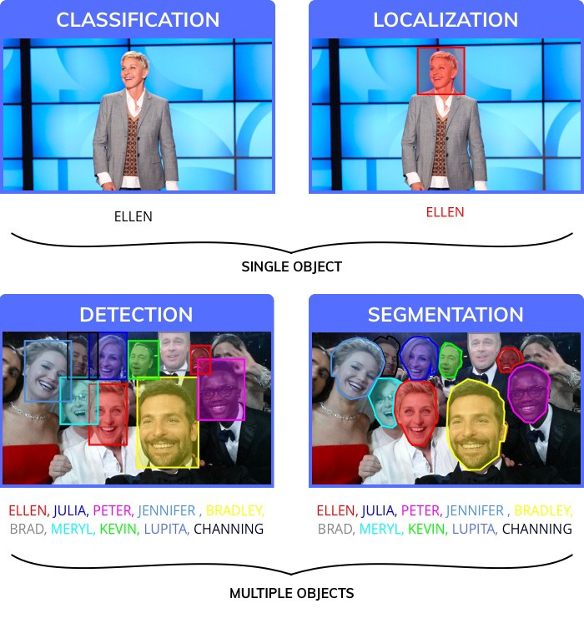

为了模拟人类水平的表现，科学家将视觉感知任务分为四类。

1. 分类，为整个图像分配标签
2. 本地化，将边框指定给特定标签
3. 对象检测，在图像中绘制多个边界框
4. 图像分割，创建对象在图像中所处位置的精确分段

对象检测在各种应用中已经足够好了（尽管图像分割是一个更精确的结果，但它却面临着创建训练数据的复杂性。通常情况下，人类注释器分割图像所需的时间比绘制边界框所需的时间多12倍；这更像是轶事，而且缺乏来源）。此外，在检测到对象之后，可以从边界框中单独分割对象。

#### 使用对象检测：

目标检测具有重要的实际意义，已被广泛应用于各个行业。以下是一些例子：

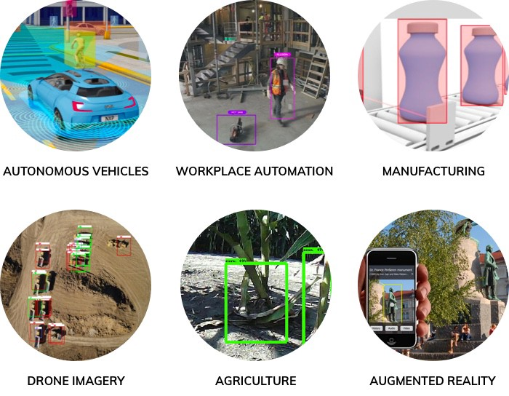

### 如何使用对象检测来解决自己的问题？

目标检测可以用来回答各种问题。这些是广泛的类别：

1. 一个物体是否出现在我的图像中？我家里有人闯入吗
2. 图像中的对象在哪里？当汽车试图在世界上行驶时，知道物体在哪里是很重要的。
3. 图像中有多少个对象？目标检测是计算目标最有效的方法之一。仓库里架子上有多少箱子
4. 图像中有哪些不同类型的对象？动物园的哪一部分有哪种动物？
5. 物体的大小是多少？特别是使用静态相机，很容易计算出物体的大小。芒果的大小是多少
6. 不同的物体是如何相互作用的？足球场上的队形对比赛结果有什么影响？
7. 其中是相对于时间的对象（跟踪对象）。例如跟踪火车之类的运动物体并计算其速度等。

### 20行以下的目标检测

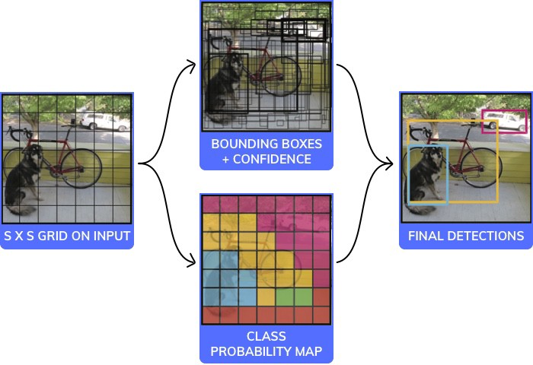

有多种模型/体系结构用于对象检测。在速度、大小和准确性之间进行权衡。我们选了一个最受欢迎的：（你只看一次）。并在下面的20行代码中展示了它的工作原理（如果忽略注释）。

注意：这是伪代码，不是一个工作示例。它有一个黑匣子，是CNN的一部分，它是相当标准的，如下图所示。

你可以在这里阅读全文：

### 如何建立目标检测的深度学习模型？

#### 深度学习的工作流程有6个主要步骤，分为3个部分

1. 收集培训数据
2. 训练模特儿
3. 对新图像的预测

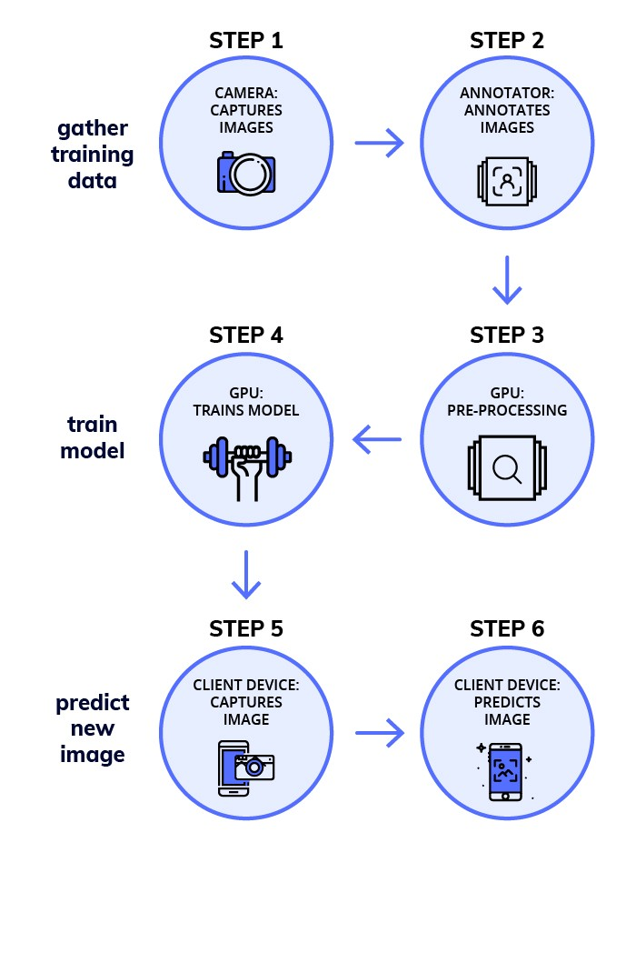

### 阶段1 - 收集培训数据

#### 第一步。收集图像（每个对象至少100个图像）：

对于这个任务，可能需要每个对象有几个100个图像。试着把数据捕捉得尽可能接近你最终要做预测的数据。

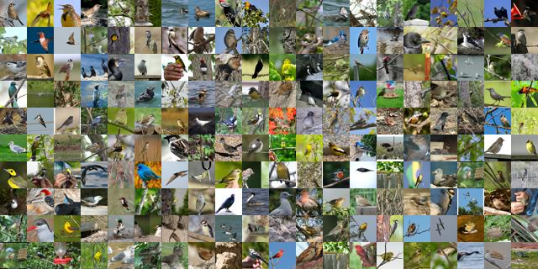

#### 第二步。注释（手动在这些图像上绘制框）：

在图像上绘制边界框。你可以用这样的工具。你通常需要几个人来为你的图像添加注释。这是一项相当密集和耗时的任务。

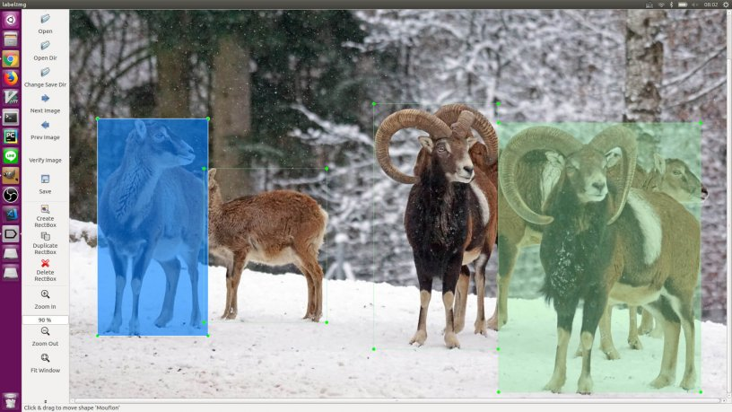

### 阶段2 - 在GPU机器上训练模型

#### 第三步。寻找迁移学习的预训练模型：

你可以在阅读更多关于这个的内容。你需要一个预先训练的模型，这样你就可以减少训练所需的数据量。如果没有它，你可能需要一些10万张图片来训练模型。

[You can find a bunch of pretrained models here](https://github.com/tensorflow/models/blob/master/research/object_detection/g3doc/detection_model_zoo.md)

#### 第四步。关于GPU（如AWS/GCP等云服务或您自己的GPU机器）的培训：

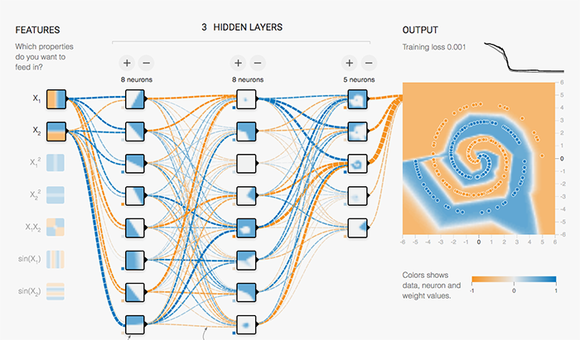

#### Docker图像

训练一个模型的过程是不必要的难以简化的过程，我们创建了一个docker图像会使训练变得容易。

要开始训练可以运行的模型，请执行以下操作：

#### 有关如何使用的详细信息，请参阅此链接

docker映像有一个run.sh脚本，可以用以下参数调用它

更多详情请访问：

[**NanoNets/RaspberryPi-ObjectDetection-TensorFlow** RaspberryPi-ObjectDetection-TensorFlow - Object Detection using TensorFlow on a Raspberry Pigithub.com](https://github.com/NanoNets/RaspberryPi-ObjectDetection-TensorFlow)

要训练模型，需要选择正确的超参数。

找到正确的参数

“深度学习”的艺术涉及到一点点的命中率，并试图找出哪些是获得模型最高精度的最佳参数。与此相关的还有某种程度的黑色魔法，还有一点理论。.

量化模型（使其更小，以适合小设备，如树莓Pi或移动设备）

像移动电话和Rasberry-PI这样的小型设备几乎没有内存和计算能力。

训练神经网络是通过对权值应用许多微小的微调来完成的，而这些微小的增量通常需要浮点精度才能工作（尽管这里也有使用量化表示的研究工作）。

采用预先训练的模型和运行推理是非常不同的。深层神经网络的一个神奇特性是，它们往往能很好地处理输入中的高噪声。

为什么量化？

神经网络模型可以占用大量的磁盘空间，例如原始AlexNet的浮点格式就超过200mb。几乎所有这些大小都被神经连接的权重所占据，因为在一个模型中常常有数百万个这样的权重。

神经网络的节点和权值最初存储为32位浮点数。量化最简单的动机是通过存储每个层的最小值和最大值来缩小文件大小，然后将每个浮点值压缩为8位整数，文件大小减少75%。

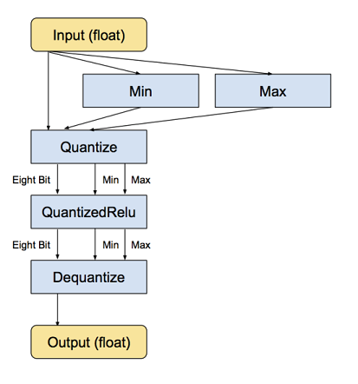

量化代码：

注：我们的docker图像内置了量化功能。

### 第三阶段：用树莓Pi预测新图像

#### 第五步。通过照相机捕捉新图像

你需要这台覆盆子皮摄像机现场工作。然后捕捉新图像

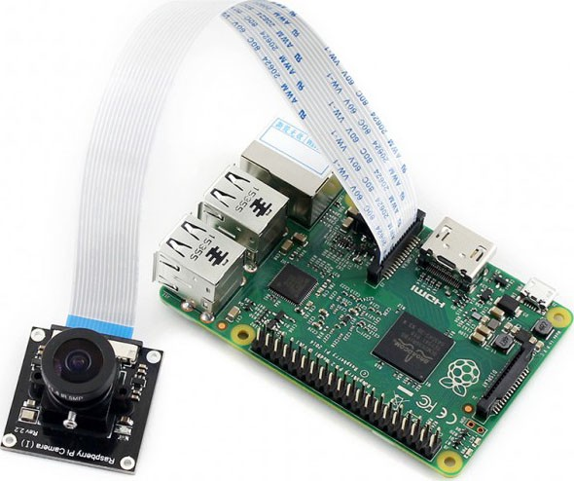

有关如何安装的说明，请签出

#### 第6步。预测新图像

下载模型

一旦你完成了模型的训练，你就可以把它下载到你的pi上。要导出模型运行：

然后把模型下载到树莓皮上。

在树莓皮上安装TensorFlow

根据您的设备，您可能需要稍微更改安装

新图像预测的运行模型

### 覆盆子皮的性能基准

覆盆子Pi对内存和计算都有限制（与覆盆子Pi GPU兼容的Tensorflow版本仍然不可用）。因此，重要的是基准每一个模型需要多少时间来对一个新图像进行预测。

### 使用纳米网的工作流：

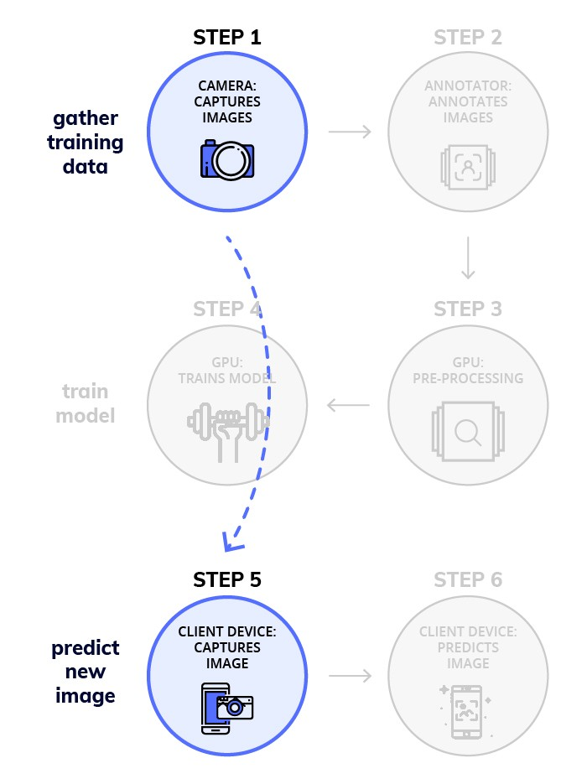

#### 我们纳米网的目标是让深入学习变得非常容易。目标检测是我们关注的一个主要领域，我们制作了一个工作流来解决实现深度学习模型的许多挑战。

### 纳米网络如何使这一过程更容易：

#### 一。不需要注释

我们已经消除了对图像进行注释的需要，我们有专家注释员，他们将为您注释图像。

#### 2。自动最优模型与超参数选择

我们会自动为您训练最佳模型，为此，我们会运行一组具有不同参数的模型来为您的数据选择最佳

#### 三。不需要昂贵的硬件和GPU

NanoNets完全在云中运行，不需要使用任何硬件。这使得它更容易使用。

#### 四。非常适合移动设备，如覆盆子皮

由于像树莓Pi和移动电话这样的设备不是为运行复杂的计算繁重的任务而构建的，因此您可以将工作负载外包给我们的云，云为您完成所有的计算

### 下面是一个使用NanoNets API对图像进行预测的简单片段

### 建立自己的纳米网络

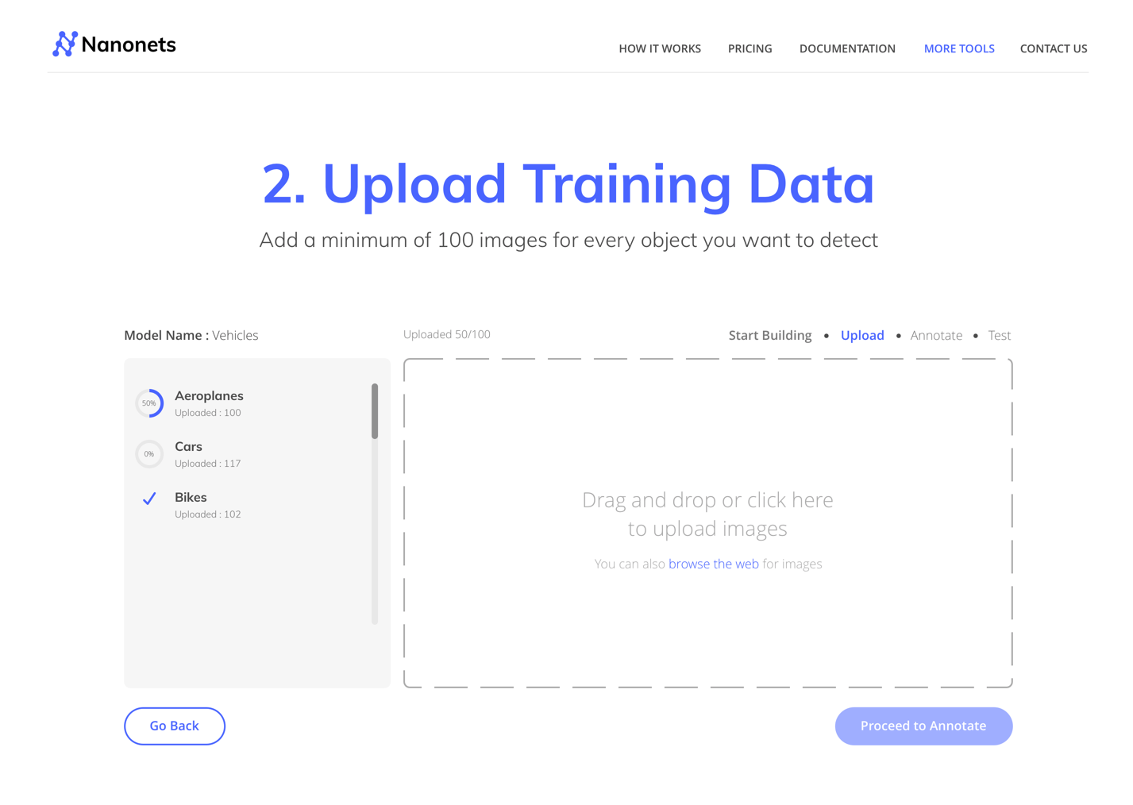

### 您可以尝试从以下位置构建自己的模型：

### 一。使用图形用户界面（也可以自动注释图像）：https://nanonets.com/objectdetection/

### 2。使用我们的API:https://github.com/NanoNets/object-detection-sample-python

#### 第一步：克隆回购协议

#### 第二步：获取免费的API密钥

从中获取免费的API密钥

#### 步骤3：将API键设置为环境变量

#### 步骤4：创建新模型

注意：这将生成下一步所需的模型ID

#### 步骤5：将模型Id添加为环境变量

#### 第六步：上传培训数据

收集要检测的对象的图像。您可以使用我们的web UI（https://app.nanonets.com/ObjectAnnotation/）对它们进行注释？appId=YOUR_MODEL_ID）或使用类似的开源工具。在文件夹、图像（图像文件）和批注（图像文件的批注）中准备好数据集后，开始上载数据集。

#### Step 7: Train Model

Once the Images have been uploaded, begin training the Model

#### Step 8: Get Model State

The model takes ~2 hours to train. You will get an email once the model is trained. In the meanwhile you check the state of the model

#### Step 9: Make Prediction

Once the model is trained. You can make predictions using the model

### Code (Github Repos)

#### Github Repos to Train a model:

1. [Tensorflow Code for model Training and Quantization](https://github.com/NanoNets/RaspberryPi-ObjectDetection-TensorFlow)
2. [NanoNets Code for model Training](https://github.com/NanoNets/IndianRoadsObjectDetectionDataset)

#### Github Repos for Raspberry Pi to make Predictions (ie Detecting New Objects):

1. [Tensorflow Code for making Predictions on the Raspberry Pi](https://github.com/NanoNets/TF-OD-Pi-Test)
2. [NanoNets Code for making Predictions on the Raspberry Pi](https://gist.github.com/sjain07/a30388035c0b39b53841c501f8262ee2)

#### Datasets with Annotations:

1. [Cars on Indian Roads sees, dataset for extracting vehicles from Images of Indian Roads](https://github.com/NanoNets/IndianRoadsObjectDetectionDataset)
2. [Coco Dataset](http://cocodataset.org/#download)